Начальная страница <- ЕГАИС <- Документы для учета алкогольной продукции

Документ «Акт постановки на баланс (ЕГАИС)»
«ЕГАИС» → группа «Отражение в ЕГАИС операций товарного учета» → «Акт постановки на баланс (ЕГАИС)»
Документ «Акт постановки алкоголя на баланс» позволяет записать в базу ЕГАИС остатки алкогольной и спиртосодержащей продукции, имеющиеся на складе торгового объекта. Т.е. он фактически позволяет произвести ввод первоначальных остатков алкоголя магазина в базу ЕГАИС. Документ может быть создан как вручную, так и на основании документа «Инвентаризация алкогольной продукции» при выявлении излишков в базе данных (кнопка «Создать ЕГАИС документы»).
Документ доступен в разделе «ЕГАИС» → группа «Отражение в ЕГАИС операций товарного учета».

Форма со списком документов «Акт постановки алкоголя на баланс»
Используя параметры группы «Быстрый отбор» в список могут быть выведены документы с следующими реквизитами:
- «УТМ» — указывается УТМ через который был отправлен документ в ЕГАИС;
- «Фирма» — указывается фирма которая ставит на баланс алкогольную продукцию;
- «Состояние в ЕГАИС» — в список документов выводятся документы с нужным статусом:
  - «Документ принят в ЕГАИС»;
  - «Документ отменен в ЕГАИС»;
  - «Отказ по документу принят в ЕГАИС».
- «Склад» — указывается склад на котором хранится продукция;

Реквизиты документа «Акт постановки алкоголя на баланс»
Документ имеет следующие реквизиты:
- «Номер … от» — номер документа и дата записи документа в базу конфигурации (заполняется автоматически);
- «Фирма» — название фирмы, которая ставит алкоголь на баланс;
- «Склад» — наименование склада где хранится алкоголь докумнта;
- «УТМ» — наименование транспортного модуля ЕГАИС, через который алкоголь ставится на баланс.
- «Основание» – название и номер документа на основании которого создается документ «Акт постановки алкоголя на баланс»;
- «Причина постановки на баланс» – из предложенного списка выбирается причина постановки на баланс:
  - «Пересортица»;
  - «Излишки»;
  - «Продукция, полученная до 01.01.2016».
- «Торговый объект» – наименование склада на баланс которого ставится алкоголь;
- «Торговый зал ЕГАИС» – флаг, который определяет, на какой регистр остатков ЕГАИС поставит заданную в документе номенклатуру товара. Если флаг не установлен, то алкоголь фиксируется в первом регистре остатков, и может быть передан контрагенту, обособленному подразделению или возвращен поставщику. Если флаг установлен, то алкоголь фиксируется на втором регистре остатков, и может быть реализован в розничной продаже.
Допустимо отдельные поля документа оставлять пустыми, если алкогольная продукция, записываемая в остатки торгового предприятия, была приобретена до вступления в силу ФЗ №182 от 29.06.2015 и не сопровождалась электронными накладными ЕГАИС. Обязательным требованием при оформлении документа является указание акцизных марок для каждой единицы товара.
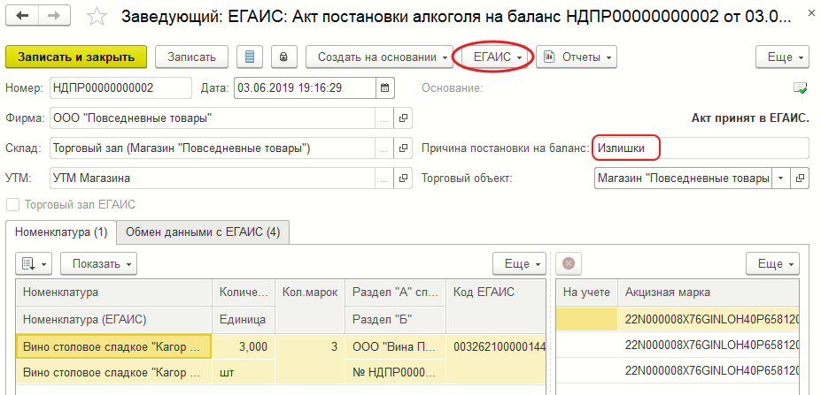Форма документа «Акт постановки на баланс (ЕГАИС)»
Документ «Акт постановки алкоголя на баланс» содержит две закладки:
- «Номенклатура»;
- «Обмен данными с ЕГАИС».
В нижней части формы с документом «Акт постановки алкоголя на баланс» выведены кнопки, определяющие допустимые действия с этим документом и справочные поля:
- «Комментарий» – поле для создания комментария к документу. Отображается в форме со списком документов «Акт постановки алкоголя на баланс»;
- «Количество» – общее количество алкогольного товара, который ставится на баланс предприятия в ЕГАИС по данному документу.
- «Автор» – автор документа.

Действия с документом «Акт постановки алкоголя на баланс»
При нажатии кнопки «ЕГАИС» -> «Отправить в ЕГАИС» сначала формируется электронный акт с перечислением объема алкогольной продукции, которую следует поставить на баланс торгового предприятия в системе ЕГАИС, а затем он пересылается в ЕГАИС. В документе становится доступной кнопка «Проверить ответ ЕГАИС», которая позволяет узнать результат.
При утверждении акта в ЕГАИС указанное количество товара записывается в остатки торгового предприятия. Если акт отклонен, то по сведениям в закладке «Обмен данными с ЕГАИС» можно определить некорректность заполнения документа с точки зрения системы ЕГАИС. После утверждения акта в ЕГАИС автоматически заполняются реквизиты «Peг. N- раздела «А» спр. к ТТН» и «Peг. N- раздела «Б» спр. к ТТН», если они не заполнялись вручную. После проведения документа указанные остатки алкоголя ставятся на баланс предприятия.
Если при нажатии кнопки «Проверить ответ ЕГАИС» система выдает сообщение о том, что по какой-то акцизной марке найдены проблемы, её можно быстро найти в табличной части документа нажатием кнопки «Найти акцизную марку» на закладке «Обмен данными с ЕГАИС».
Нажатие кнопки «ЕГАИС» -> «Отменить в ЕГАИС» переданный акт постановки на баланс отменяется и указанная в акте номенклатура удаляется из остатков ЕГАИС данного предприятия.
Нажатие кнопок «ЕГАИС» -> «Запросить номенклатуру в ЕГАИС», «Проверить ответ по разделам А/Б», «Запросить разделы А/Б» вызывают стандартное для документов ЕГАИС действие.
Для постановки на баланс номенклатуры, полученной до 01.01.2016 года, надо либо указать номера разделов «А» и «Б» справки к ТТН, по которым магазином приобреталась продукция, либо заполнить реквизиты: «Количество в партии», «Дата розлива», «Номер ТТН производителя», «Дата отгрузки ТТН», «Номер регистрации в ЕГАИС» и «Дата фиксации в ЕГАИС». Информация берется из бумажной сопроводительной документации.
Если флаг «Торговый зал» установлен, то товар ставится на баланс по упрощенной схеме, и ничего указывать не надо; закладка «Доп.информация справки А/Б» - недоступна.
Примечание. Если товар, полученный до 01.01.2016 года, ставится на баланс предприятия по упрощенной схеме (в «Торговый зал на второй регистр остатков ЕГАИС), то вернуть его поставщику или передать обособленному подразделению не получится. Придется списать товар с остатков ЕГАИС и заново поставить на баланс предприятия на первый регистр остатков ЕГАИС по обычной схеме — с указанием данных по разделам «А» и «Б» справки к ТТН.
Для автоматизации процесса заполнения позиций табличной части закладки «Номенклатура» можно воспользоваться кнопкой «Заполнить», при нажатии которой пользователю выводится меню с перечнем способов автоматического ввода названий и количества алкоголя по остаткам торгового предприятия.
Для ввода акцизных марок алкогольной продукции используется табличная часть «Акцизная марка». Код акцизной марки считывается сканером, количество кодов должно соответствовать количеству товара, указанному в данной строке закладки. При достижении количественного баланса в левой и правой частях строки цвет фона строки становится белым. При наличии дисбаланса между количеством товара и количеством кодов акцизных марок цвет фона строки будет розовым.

